ANALYSE THERMIQUE D’UN INCENDIE SOUS LA PASSERELLE
Passerelle Gerland - La Saulaie
Rapport du 02/09/2026

Sommaire
Mettre à jour le sommaire : Ctrl+A, F9.

1. Objet et présentation du projet
L’étude évalue sous Python l’évolution temporelle des températures des suspentes secondaires et du câble principal lors d’un incendie sur la M7.
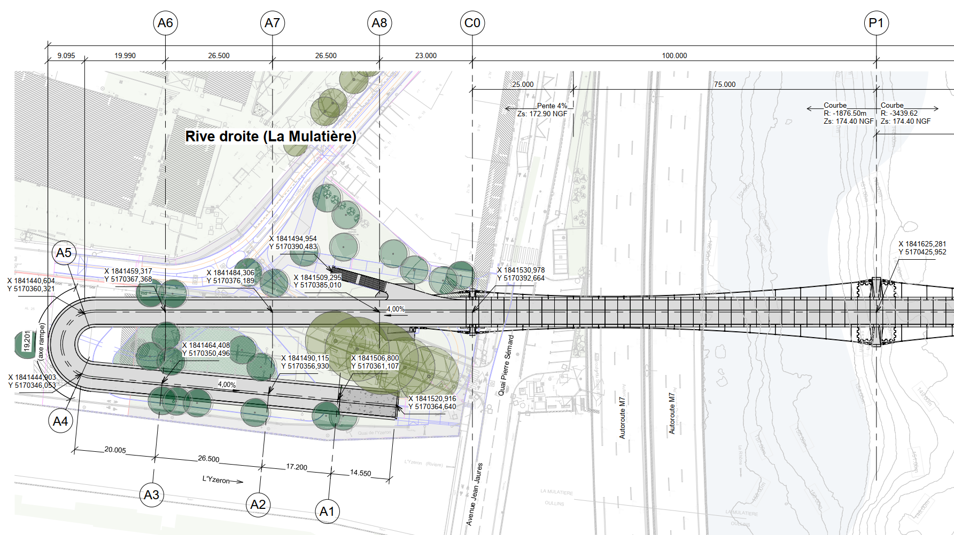
Figure 1 - Vue en plan générale.
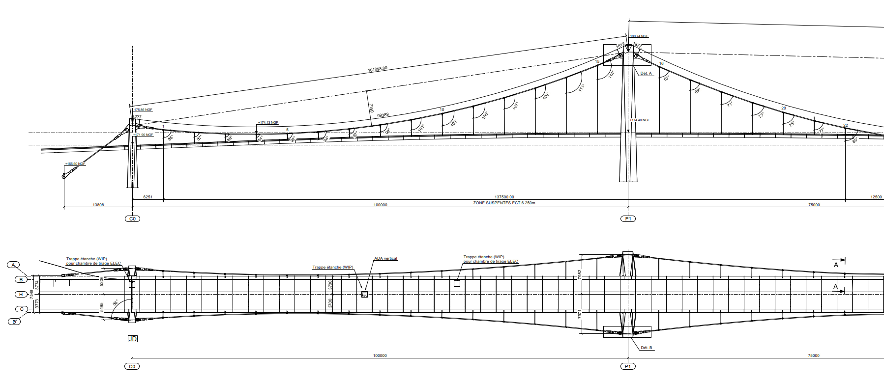
Figure 2 - Système de suspension.
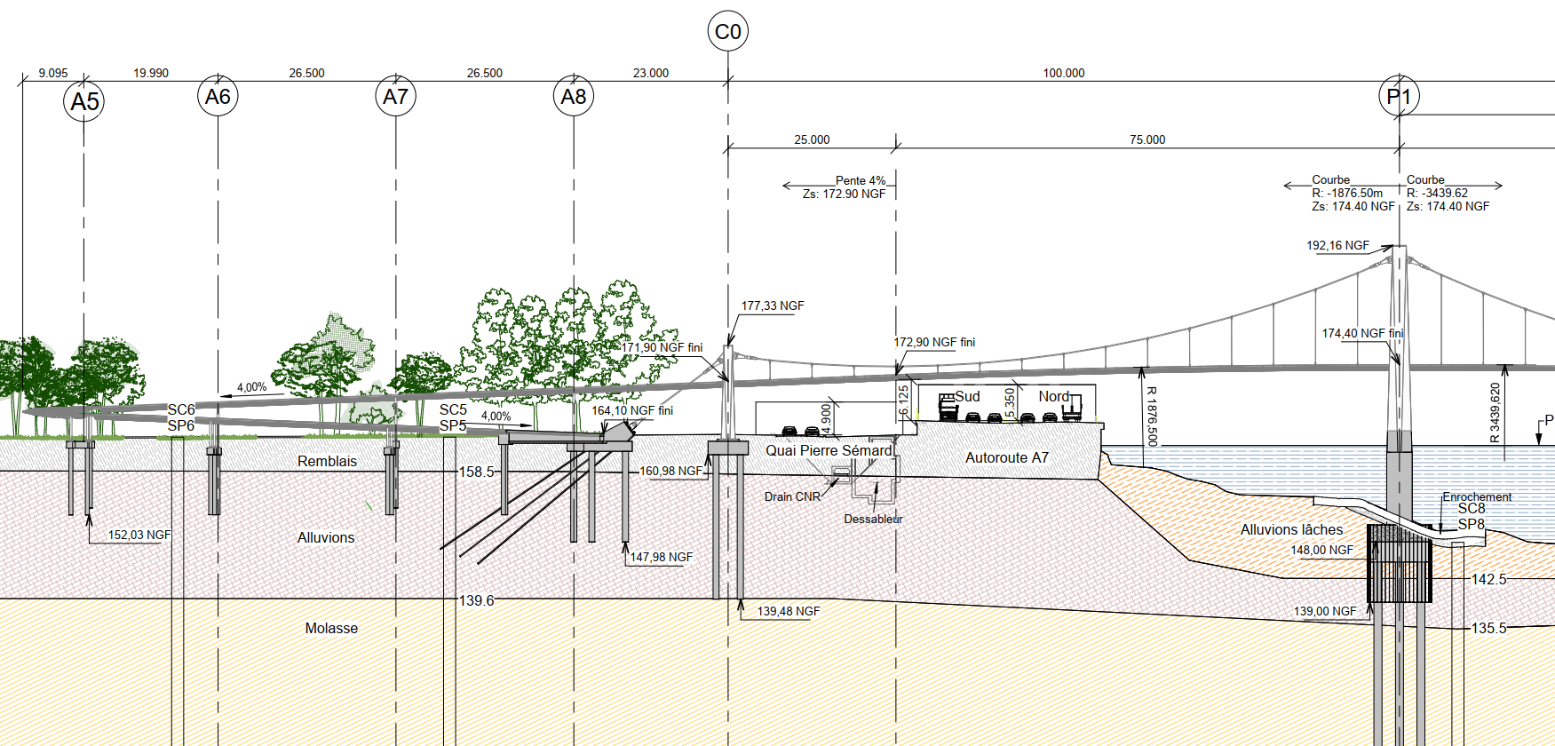
Figure 3 - Coupe longitudinale.
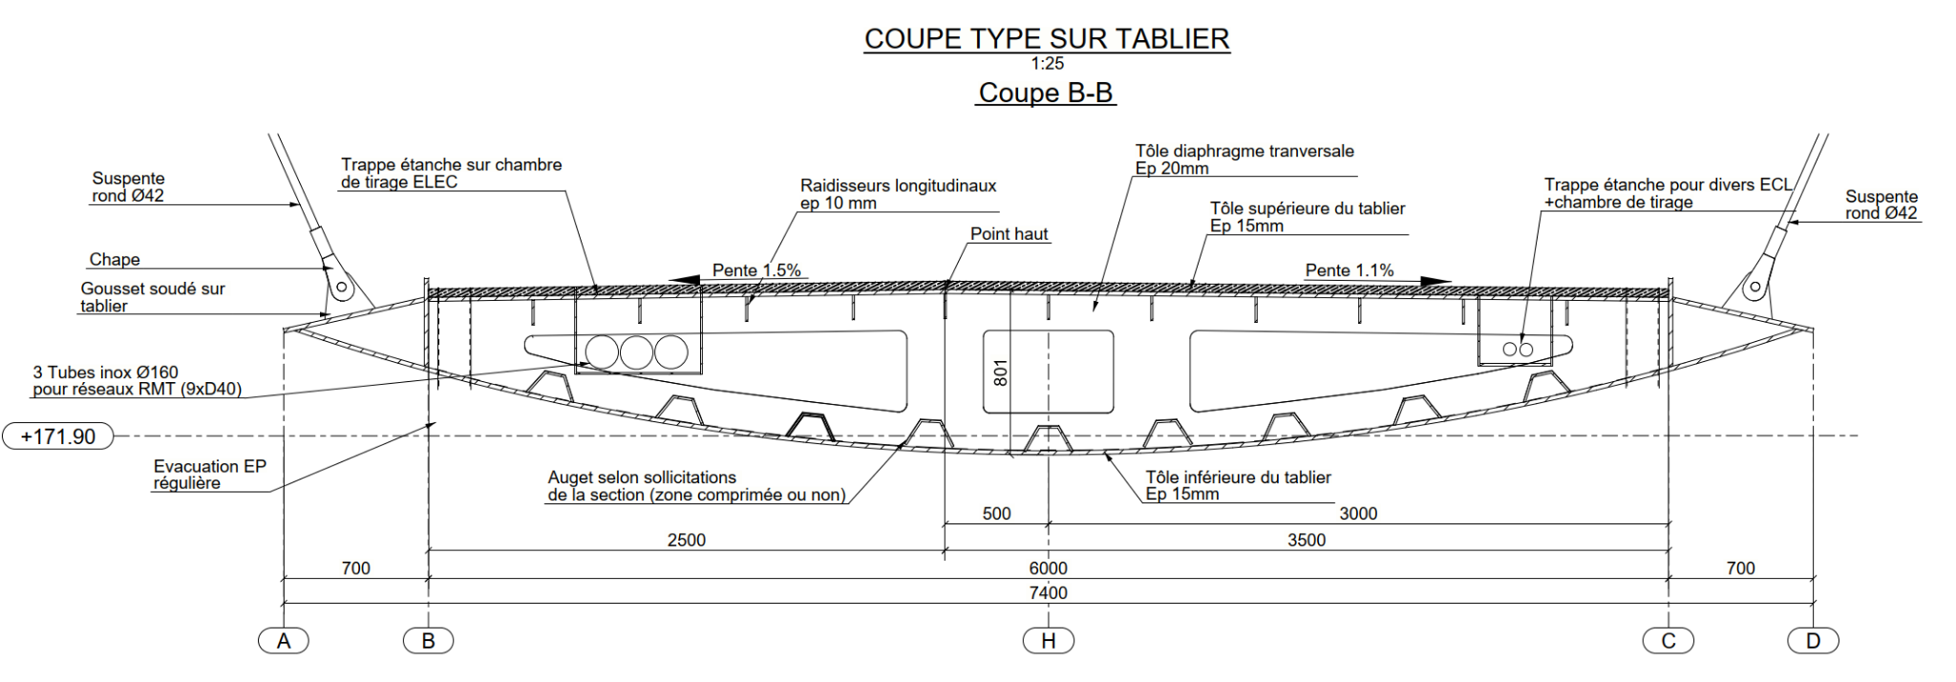
Figure 4 - Coupe transversale.

2. Références
NF EN 1991-1-2 ; NF EN 1993-1-2 ; guide Cerema Résistance à l’incendie des ponts routiers ; note SAU_AVP_NTE_069_A_FeuM7.

3. Choix des courbes de feu
Les courbes ISO 834, feu extérieur et HC sont étudiées séparément puis comparées. La courbe HC est ajoutée du fait de la proximité signalée d’une station Esso, située à environ 2 km de l’ouvrage. Ce choix prudent pourra être rediscuté avec la MOA et son AMO. Le guide Cerema rappelle que le maître d’ouvrage doit définir le scénario de feu contre lequel il souhaite protéger l’ouvrage.
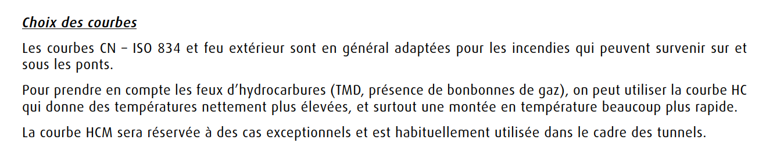
Figure 5 - Extrait du guide Cerema : choix des courbes.
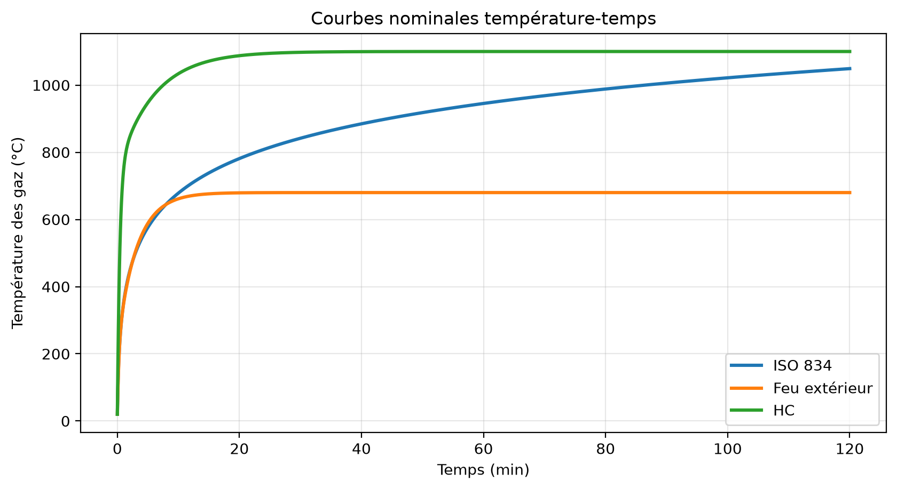
Figure 6 - Courbes nominales température-temps.

4. Géométrie simplifiée et positions de feu
Coupe | Intrados | Suspente | Câble
F1 | 6.125 | 6.945 | 8.12
F2 | 6.9 | 7.72 | 9.4
F3 | 7.25 | 8.07 | 11.07
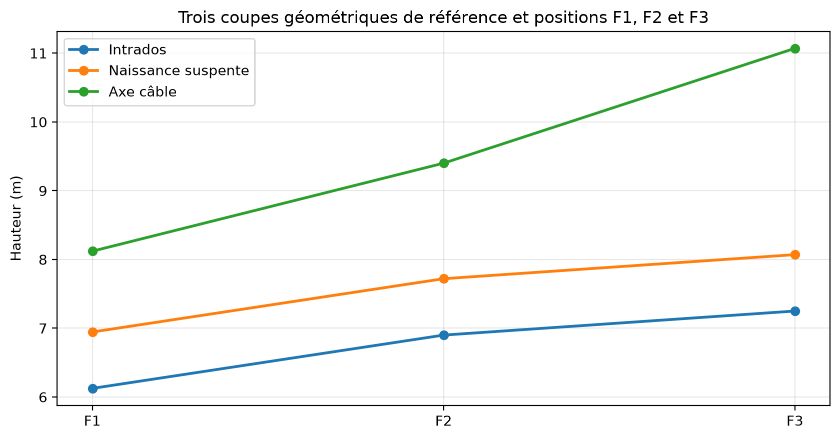
Figure 7 - Trois coupes géométriques de référence et positions F1, F2 et F3.
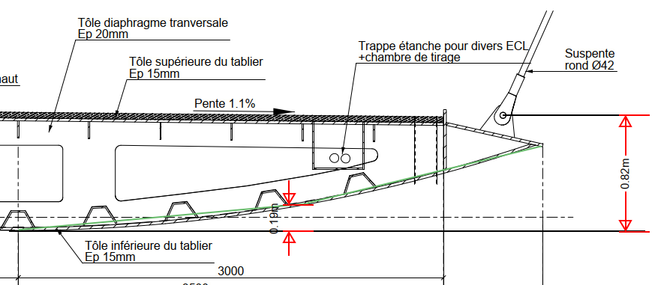
Figure 8 - Approximation de l’intrados par deux segments de droite.

5. Choix des paramètres et hypothèses
Paramètre | Valeur
Ft,Rd câble principal (cf. SAU_AVP_NDC_062_A_JustifOADéfi) | 11 897 kN
NQP câble principal | 3 300 kN
E câble principal | 160 GPa
Ft,Rd suspente secondaire (cf. SAU_AVP_NDC_062_A_JustifOADéfi) | 541 kN
NQP suspente secondaire | 115 kN
E suspente secondaire | 205 GPa

6. Méthode de calcul
Pour chaque courbe, position et longueur de foyer, Python calcule la température des gaz, le facteur de forme, la chaleur spécifique, les flux et l’incrément de température par pas de 5 s.

7. Résultats thermiques
Temps (min) | Suspente (°C) | Câble principal (°C)
15.0 | 971.9 | 544.1
30.0 | 1095.8 | 833.3
60.0 | 1100.0 | 1089.9
90.0 | 1100.0 | 1099.7
120.0 | 1100.0 | 1100.0
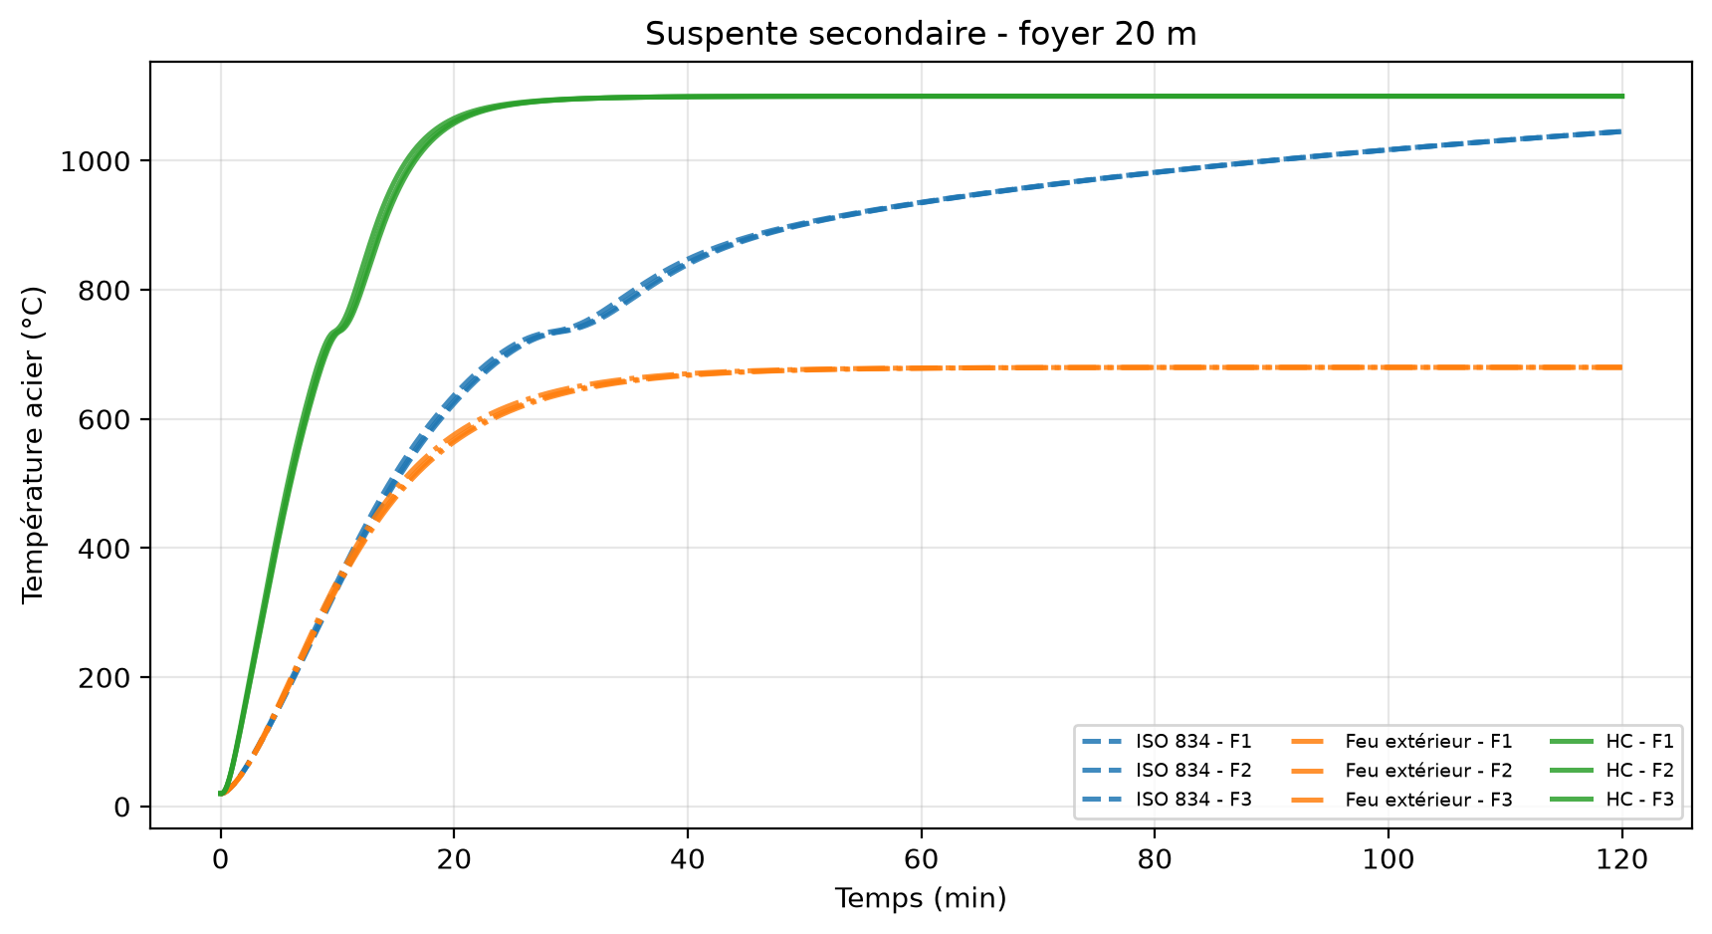
Figure 12 - Température de la suspente secondaire - foyer 20 m.
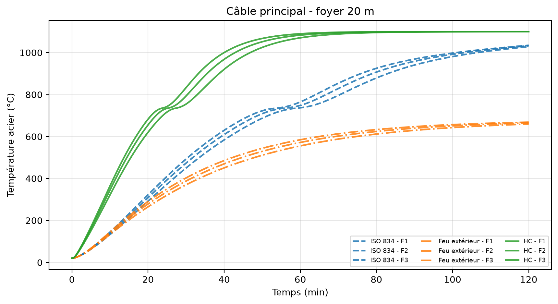
Figure 13 - Température du câble principal clos - foyer 20 m.

8. Impact structurel
Les résistances à chaud sont estimées par Ft,Rd,θ = ky,θ × Ft,Rd et les ratios par ηfi = NQP / Ft,Rd,θ. Les valeurs de Ft,Rd proviennent de la note SAU_AVP_NDC_062_A_JustifOADéfi.
Feu | t (min) | Organe | θ (°C) | ky,θ | Eθ (GPa) | Ft,Rd,θ (kN) | ηfi | Statut
ISO 834 | 15 | Suspente secondaire | 516.8 | 0.728 | 113.0 | 393.7 | 0.292 | Justifié
ISO 834 | 30 | Suspente secondaire | 742.1 | 0.179 | 23.2 | 97.1 | 1.184 | Non justifié
ISO 834 | 60 | Suspente secondaire | 935.8 | 0.053 | 12.2 | 28.6 | 4.022 | Non justifié
ISO 834 | 90 | Suspente secondaire | 1000.7 | 0.04 | 9.2 | 21.6 | 5.333 | Non justifié
ISO 834 | 120 | Suspente secondaire | 1045.5 | 0.031 | 7.1 | 16.7 | 6.879 | Non justifié
ISO 834 | 15 | Câble principal clos | 231.8 | 1.0 | 138.9 | 11897.0 | 0.277 | Justifié
ISO 834 | 30 | Câble principal clos | 492.9 | 0.796 | 97.1 | 9466.3 | 0.349 | Justifié
ISO 834 | 60 | Câble principal clos | 764.8 | 0.152 | 16.7 | 1811.5 | 1.822 | Non justifié
ISO 834 | 90 | Câble principal clos | 969.3 | 0.046 | 8.3 | 549.0 | 6.011 | Non justifié
ISO 834 | 120 | Câble principal clos | 1034.8 | 0.033 | 5.9 | 393.1 | 8.395 | Non justifié
Feu extérieur | 15 | Suspente secondaire | 491.7 | 0.798 | 124.7 | 431.8 | 0.266 | Justifié
Feu extérieur | 30 | Suspente secondaire | 648.4 | 0.354 | 45.7 | 191.4 | 0.601 | Justifié
Feu extérieur | 60 | Suspente secondaire | 679.0 | 0.28 | 34.4 | 151.7 | 0.758 | Justifié
Feu extérieur | 90 | Suspente secondaire | 680.0 | 0.278 | 34.0 | 150.4 | 0.764 | Justifié
Feu extérieur | 120 | Suspente secondaire | 680.0 | 0.278 | 34.0 | 150.4 | 0.765 | Justifié
Feu extérieur | 15 | Câble principal clos | 221.6 | 1.0 | 140.5 | 11897.0 | 0.277 | Justifié
Feu extérieur | 30 | Câble principal clos | 402.9 | 0.994 | 111.5 | 11821.1 | 0.279 | Justifié
Feu extérieur | 60 | Câble principal clos | 584.6 | 0.518 | 56.7 | 6158.7 | 0.536 | Justifié
Feu extérieur | 90 | Câble principal clos | 647.1 | 0.357 | 36.0 | 4247.2 | 0.777 | Justifié
Feu extérieur | 120 | Câble principal clos | 668.4 | 0.306 | 29.9 | 3638.0 | 0.907 | Justifié
HC | 15 | Suspente secondaire | 971.9 | 0.046 | 10.5 | 24.7 | 4.66 | Non justifié
HC | 30 | Suspente secondaire | 1095.8 | 0.021 | 4.8 | 11.3 | 10.196 | Non justifié
HC | 60 | Suspente secondaire | 1100.0 | 0.02 | 4.6 | 10.8 | 10.626 | Non justifié
HC | 90 | Suspente secondaire | 1100.0 | 0.02 | 4.6 | 10.8 | 10.628 | Non justifié
HC | 120 | Suspente secondaire | 1100.0 | 0.02 | 4.6 | 10.8 | 10.628 | Non justifié
HC | 15 | Câble principal clos | 544.1 | 0.643 | 75.5 | 7652.6 | 0.431 | Justifié
HC | 30 | Câble principal clos | 833.3 | 0.093 | 13.2 | 1110.4 | 2.972 | Non justifié
HC | 60 | Câble principal clos | 1089.9 | 0.022 | 4.0 | 262.0 | 12.596 | Non justifié
HC | 90 | Câble principal clos | 1099.7 | 0.02 | 3.6 | 238.6 | 13.83 | Non justifié
HC | 120 | Câble principal clos | 1100.0 | 0.02 | 3.6 | 238.0 | 13.868 | Non justifié
Temps maximal justifié, au pas de 5 s : Suspente secondaire - ISO 834 : 25.0 min ; Câble principal clos - ISO 834 : 44.6 min ; Suspente secondaire - Feu extérieur : 120.0 min ; Câble principal clos - Feu extérieur : 120.0 min ; Suspente secondaire - HC : 8.9 min ; Câble principal clos - HC : 19.8 min.
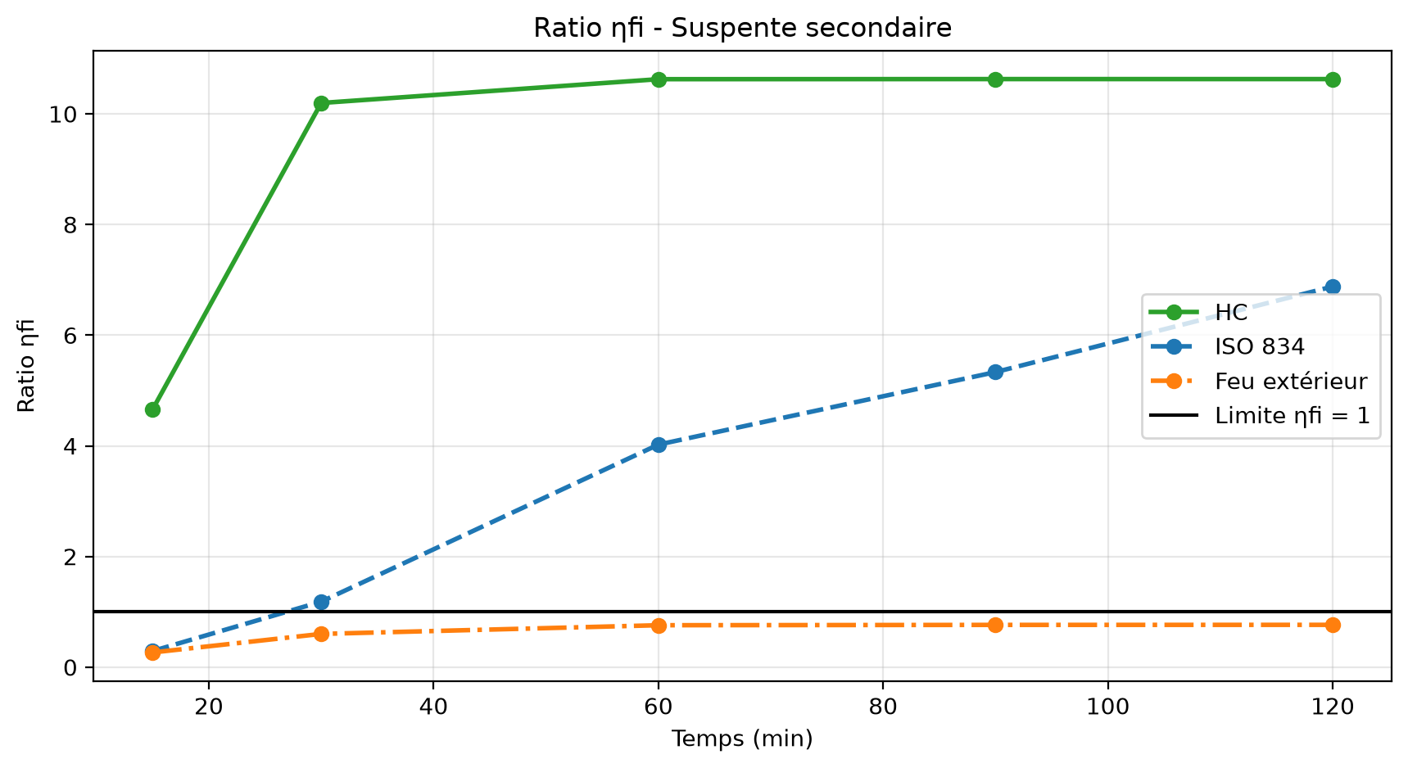
Figure 14 - Ratio de vérification de la suspente secondaire.
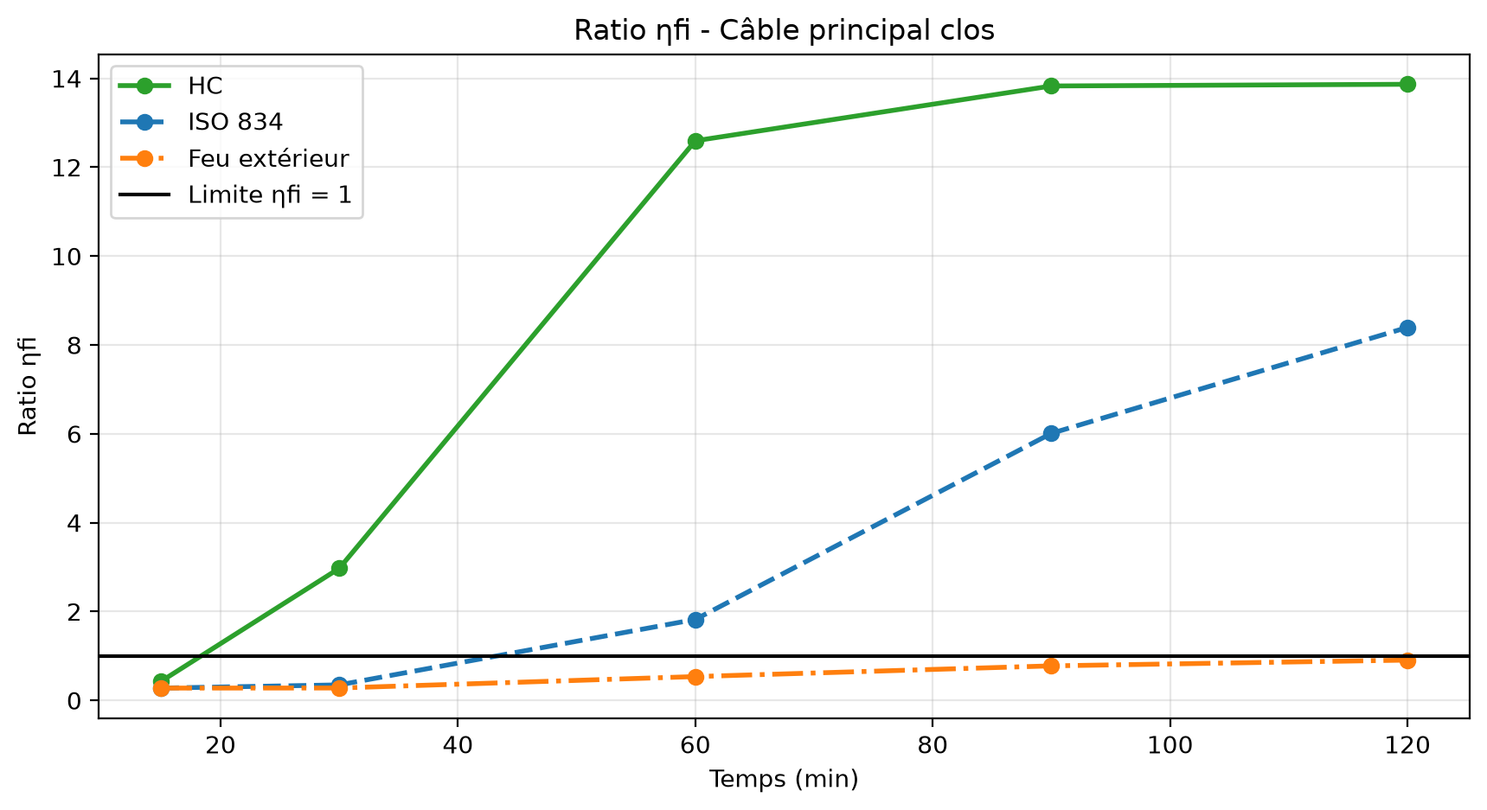
Figure 15 - Ratio de vérification du câble principal clos.

9. Portée et limites
L’approche est enveloppe et ne crédite pas complètement les masquages. Pour les suspentes, le bec de tablier peut créer un masque partiel, mais un rayonnement latéral demeure possible.

Annexe B - Courbes de tous les cas étudiés
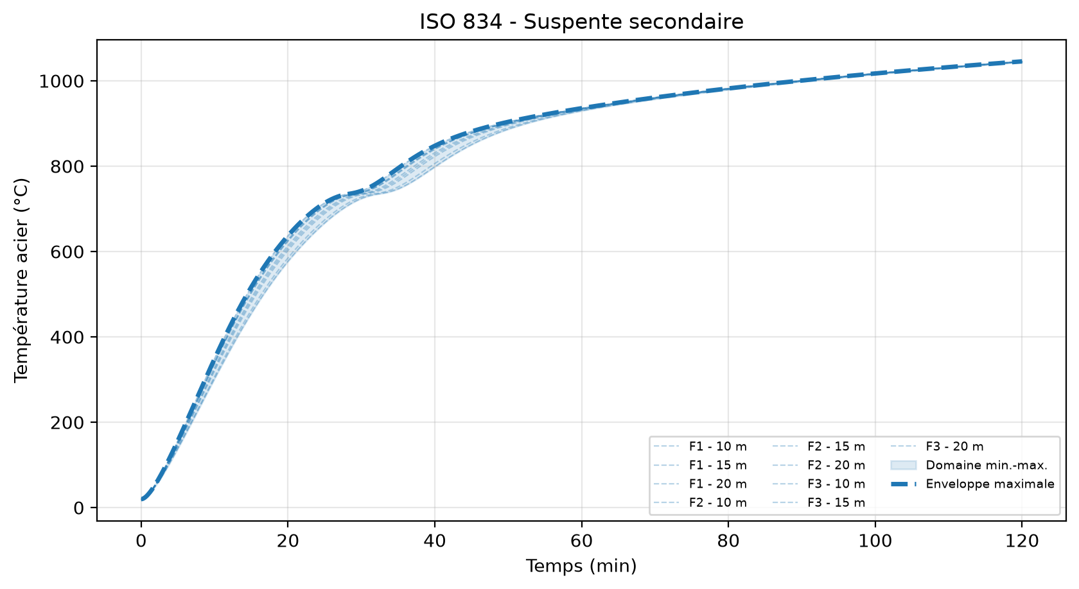
ISO 834 - Suspente secondaire : cas et enveloppe maximale.
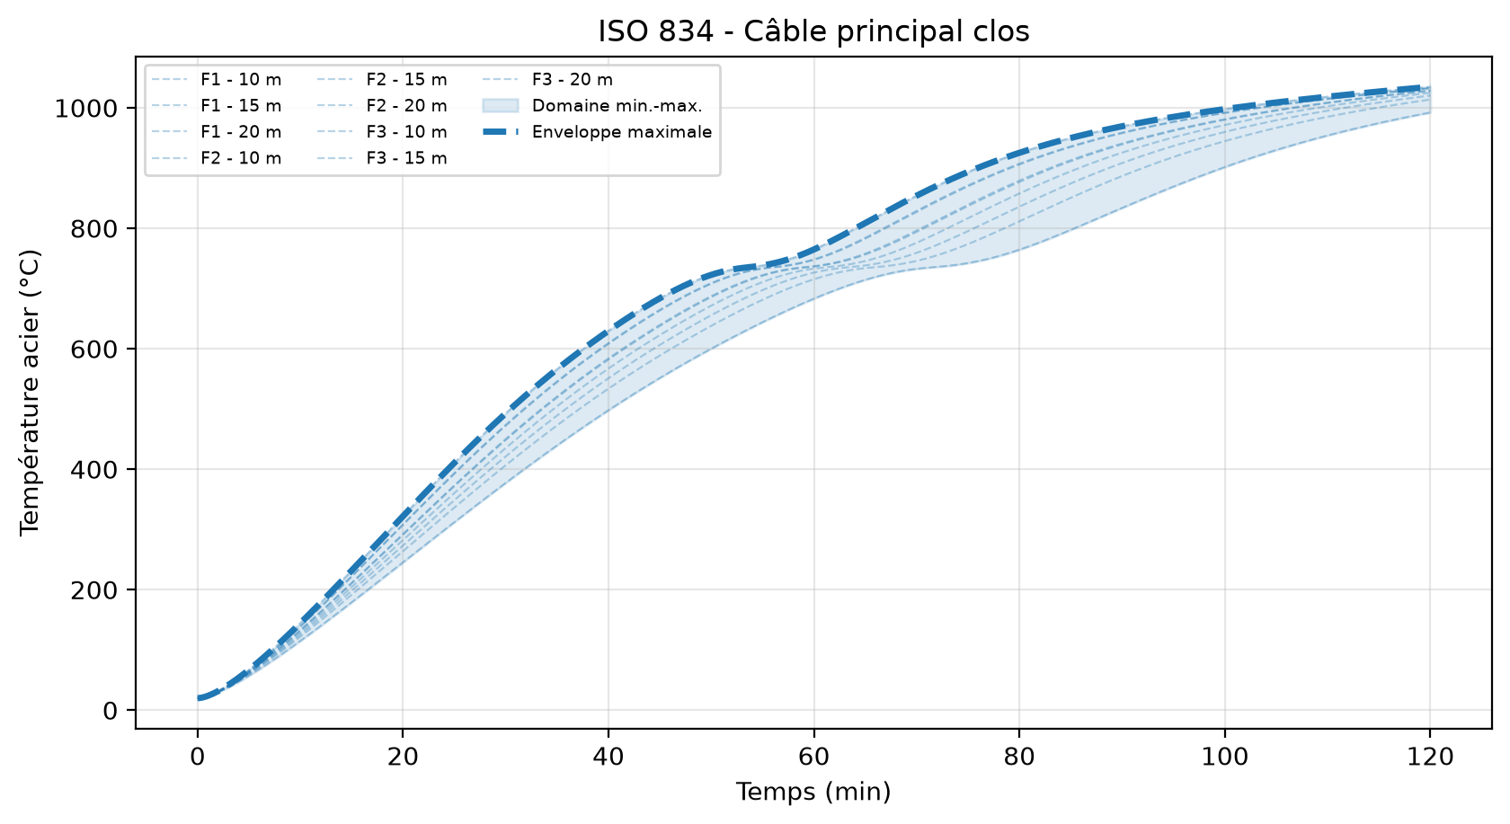
ISO 834 - Câble principal clos : cas et enveloppe maximale.
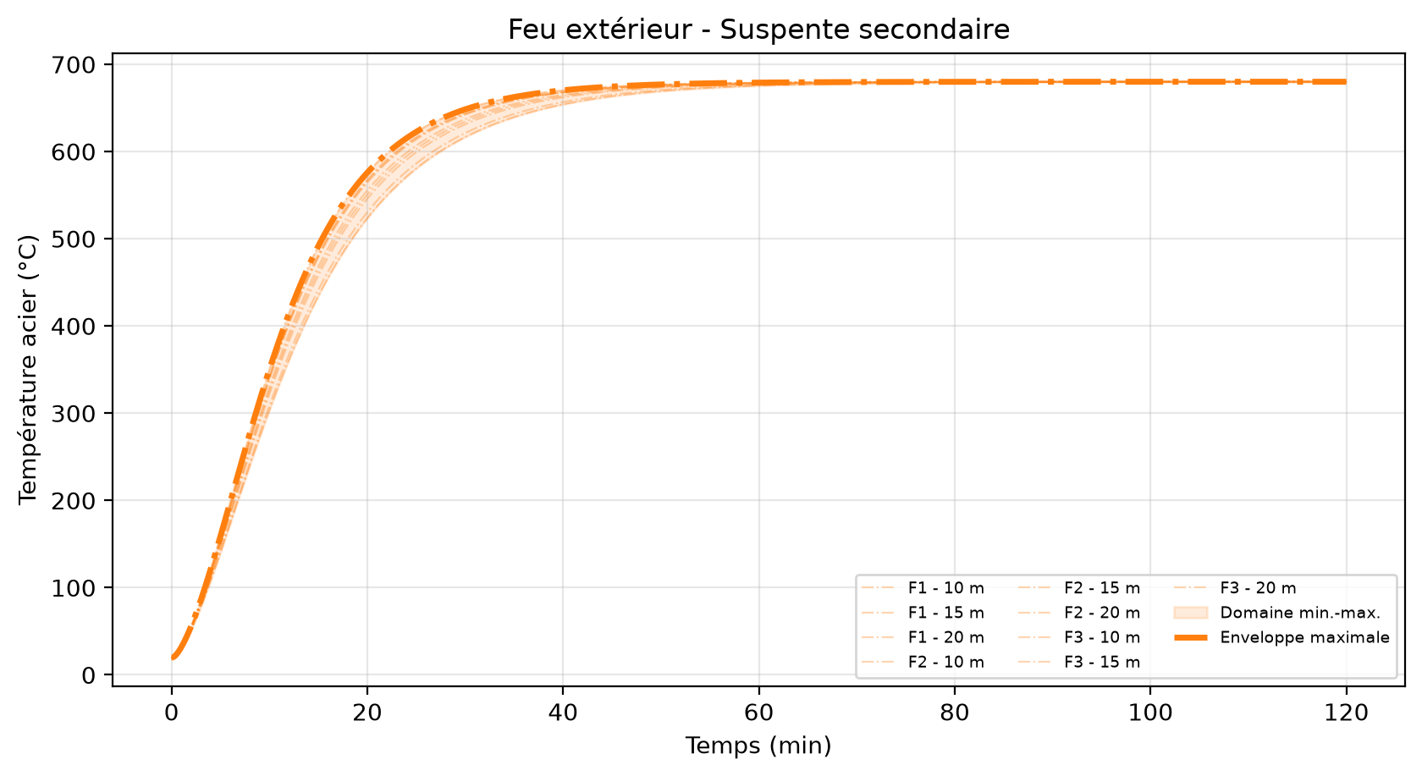
Feu extérieur - Suspente secondaire : cas et enveloppe maximale.
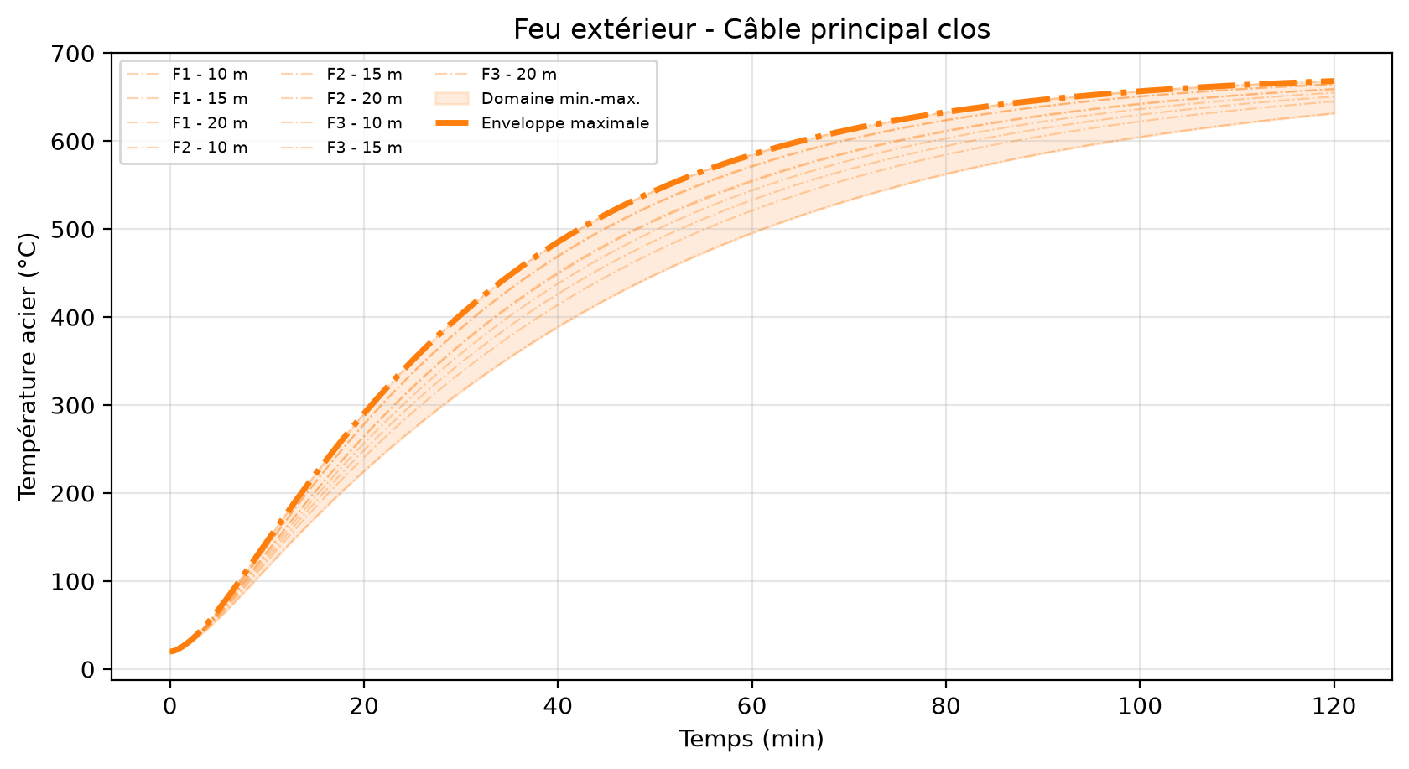
Feu extérieur - Câble principal clos : cas et enveloppe maximale.
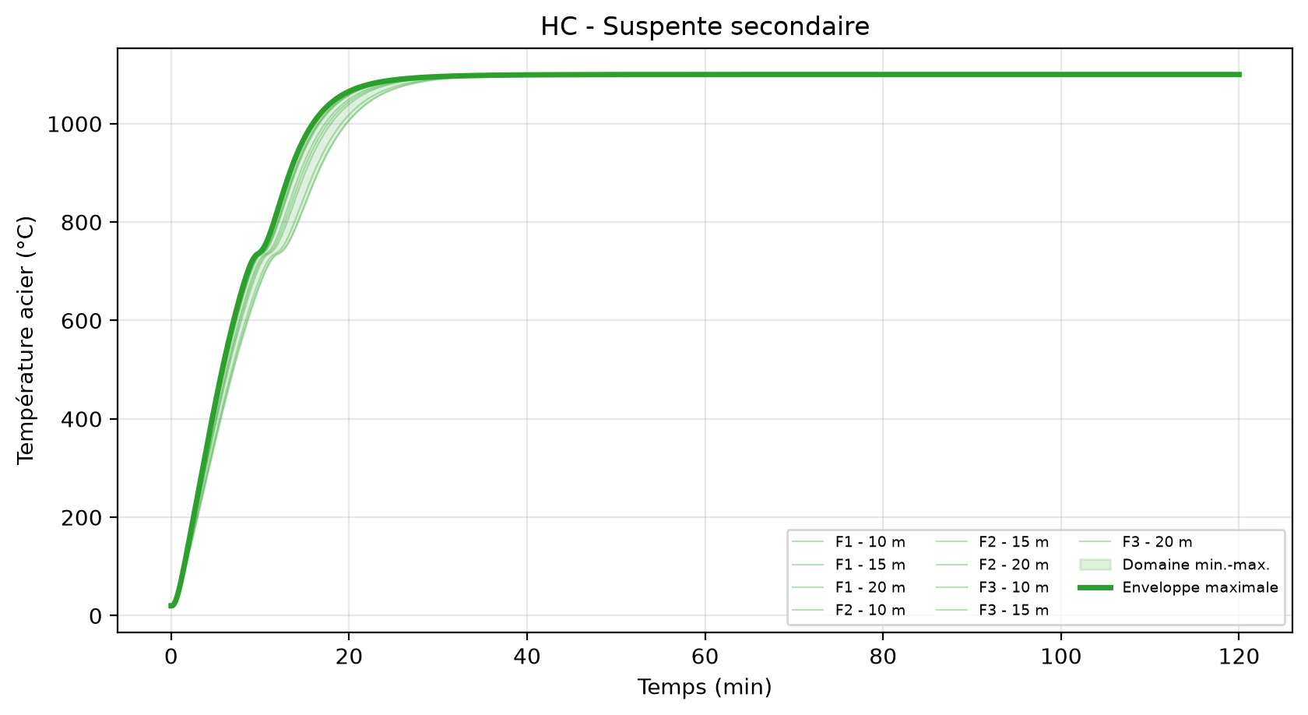
HC - Suspente secondaire : cas et enveloppe maximale.
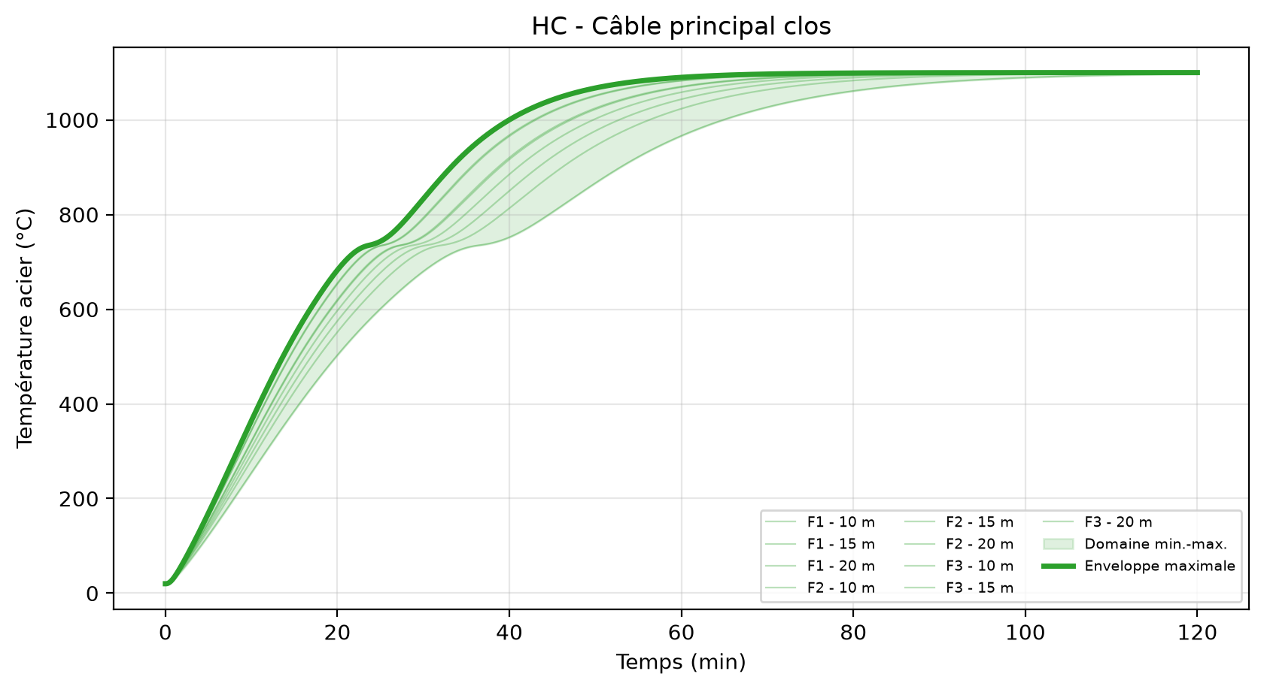
HC - Câble principal clos : cas et enveloppe maximale.

